Resolución del Pleno del Instituto de Transparencia, Acceso a la Información Pública y Protección de Datos Personales del Estado de México y Municipios, con domicilio en Metepec, Estado de México, a seis de diciembre de dos mil veintitrés.

VISTO el expediente electrónico formado con motivo del recurso de revisión con número 05410/INFOEM/IP/RR/2023, interpuesto por XXXXXXXXXXXXXXXXX XXXXX, quien en lo sucesivo y para efectos prácticos se le denominara la parte Recurrente, en contra de la respuesta del Secretaría de Finanzas, en lo subsecuente el Sujeto Obligado, se procede a dictar la presente resolución.

A N T E C E D E N T E S

PRIMERO. Con fecha diez de agosto de dos mil veintitrés, la parte Recurrente presentó a través del Sistema de Acceso a la Información Mexiquense, en lo posterior el SAIMEX, ante el Sujeto Obligado, solicitud de acceso a la información pública, registrada bajo el número de expediente 00643/SF/IP/2023, mediante la cual solicitó información en el tenor siguiente:

“Se solicita la Versión Pública del Contrato y/o Póliza de Seguro celebrado entre el Gobierno del Estado de México y la Aseguradora Patrimonial Vida S.A. de C.V., SEGURO PARA EL RETIRO DE LOS SERVIDORES PÚBLICOS del Gobierno del Estado de México. Asimismo, se solicita se informe el medio por el cual se realizó la entrega del CERTIFICADO INDIVIDUAL, en caso de haberse realizado la entrega a cada integrante del Grupo Asegurado, en caso contrario que indique el trámite que se debe realizar para obtener el certificado en mención en los cuales se señala las “Condiciones Generales del Seguro para el Retiro de los Servidores Públicos”: …” ➢ Certificado Individual La Aseguradora expide un documento denominado Certificado Individual por cada integrante del Grupo Asegurado donde se describen las condiciones bajo las cuales ha quedado asegurado en la póliza. Todos los Certificados Individuales se entregan al Contratante quien a su vez los hará llegar a cada asegurado”.” (sic)

Modalidad de entrega: A través del SAIMEX

SEGUNDO. Como se advierte de las constancias, en fecha treinta y uno de agosto de dos mil veintitrés, el Sujeto Obligado hizo entrega a la entonces parte Solicitante de la respuesta emitida a la solicitud de información, en los términos siguientes:

“En respuesta a la solicitud recibida, nos permitimos hacer de su conocimiento que con fundamento en el artículo 53, Fracciones: II, V y VI de la Ley de Transparencia y Acceso a la Información Pública del Estado de México y Municipios, le contestamos que:

Sobre el particular, sírvase encontrar en archivo adjunto copia del oficio de notificación número 20700004S/UT-2303/2023 mediante el cual se detalla lo referente a su solicitud.”

Se hace constar que, si bien el Sujeto Obligado adjuntó los archivos electrónicos denominados “643 DG Personal.pdf, 00643 C.A.pdf, 00643 DGRM.pdf y UIPPE 643.pdf” que al ser del conocimiento de las partes, se omite su inserción en este apartado en obvio de repeticiones innecesarias, máxime que será objeto de estudio en párrafos posteriores.

TERCERO. Inconforme ante la respuesta proporcionada por el Sujeto Obligado, el ahora Recurrente en fecha cinco de septiembre de dos mil veintitrés, interpuso recurso de revisión, que fue registrado en el sistema electrónico con número de expediente 05410/INFOEM/IP/RR/2023, aduciendo como acto impugnado y razones o motivos de inconformidad, los siguientes:
Acto Impugnado:

“La respuesta, ya que no me proporcionaron la información que solicite inicialmente; y además me envían un link donde puedo consultar dicha información, lo cual no es procedente porque de acuerdo al artículo 161 de la Ley de Transparencia y Acceso a la Información Pública del Estado de México y Municipios, establece que .... solo tiene un plazo no mayor a cinco días hábiles, cuando el Sujeto Obligado se tomó los quince días hábiles, por lo que no esta dando cumplimiento a lo establecido en el artículo en mención, por lo que requiero que me envíen la documentación que solicite inicialmente, ya que es público y no nieguen la información que obra en sus archivos.”

Razones o motivos de inconformidad:

“No entregan el documento del contrato que inicialmente solicite, y además me envían un link donde puedo consultar dicha información, lo cual no es procedente porque de acuerdo al artículo 161 de la Ley de Transparencia y Acceso a la Información Pública del Estado de México y Municipios, establece que .... solo tiene un plazo no mayor a cinco días hábiles, cuando el Sujeto Obligado se tomó los quince días hábiles, por lo que no esta dando cumplimiento a lo establecido en el artículo en mención, por lo que requiero que me envíen la documentación que solicite inicialmente, ya que es público y no nieguen la información que obra en sus archivos.” (sic)

Recurso de revisión que se trata, se envió electrónicamente al Instituto de Transparencia, Acceso a la Información Pública y Protección de Datos Personales del Estado de México y Municipios y con fundamento en el artículo 185 fracción I de la Ley de Transparencia y Acceso a la Información Pública del Estado de México y Municipios, se turnó a través del SAIMEX al Comisionado JOSÉ MARTÍNEZ VILCHIS, a efecto de que decretara su admisión o desechamiento.

CUARTO. En fecha ocho de septiembre de dos mil veintitrés, atento a lo dispuesto en el artículo 185 fracciones I, II y IV de la Ley de Transparencia y Acceso a la Información Pública del Estado de México y Municipios, se acordó la admisión a trámite del referido recurso de revisión, así como la integración del expediente, que se puso a disposición de las partes, para que en un plazo máximo de siete días hábiles, realizarán manifestaciones y ofrecieran las pruebas y alegatos que a su derecho conviniera o exhibieran el informe justificado, según fuera el caso.

QUINTO. Una vez abierta la etapa de instrucción, se advierte que el Sujeto Obligado rindió su informe justificado, a través de los documentos electrónicos “RR 05410-2023 DGP.pdf, Informe Justificado RR 05410-2023.pdf, RR 05410-2023 COORD ADM.pdf y RR 05410-2023 DGRM.pdf”, los cuales fueron puestos a la vista de la parte Recurrente, a efecto de que presentara y las manifestaciones que a sus intereses convinieran, circunstancia que fue desahogada por medio del documento electrónico “RECURSO DE REVISIÓN - SF.doc2”. Documentos que habrán ser objeto de estudio y análisis en el apartado correspondiente.

Así mismo se aprecia que no se llevaron a cabo audiencias durante la sustanciación del recurso de revisión, ni se ofrecieron pruebas por la parte; todo lo anterior en términos de los artículos 185 fracción IV y 195 de la Ley de Transparencia y Acceso a la Información Pública del Estado de México y Municipios.

SEXTO. De las constancias que integran el expediente virtual, se advierte que ha transcurrido el término de Ley, para la emisión de la resolución en el presente recurso de revisión, por lo que en fecha veinte de octubre de dos mil veintitrés, se notificó a las partes el acuerdo por el que se ordena ampliar el plazo para la emisión de la resolución, en términos del artículo 181 párrafo tercero de la Ley de Transparencia y Acceso a la Información Pública del Estado de México y Municipios, ordenándose turnar los expedientes a la resolución que en derecho proceda.

Este organismo garante no pasa por alto justificar, que el plazo para emitir resolución en el presente asunto encuentra justificación en el alto número de recursos de revisión recibidos dentro del primer semestre del año dos mil veintidós, que, en comparación con los recibidos el año pasado dentro del mismo periodo, se ha incrementado aproximadamente un 400%, circunstancia atípica que ha rebasado las capacidades técnicas y humanas del personal encargado de la proyección de las resoluciones a dichos medios de impugnación.

Por ello, es menester precisar que si bien se ha excedido el plazo para resolver el presente medio de impugnación, de conformidad con la ley de la materia, el plazo para emitir resolución se encuentra justificado en los elementos para medir su razonabilidad de asuntos conforme a los parámetros establecidos por diversos órganos jurisdiccionales federales, aplicables también en procedimientos análogos, como el que nos ocupa.

Así, en términos de lo que establecen los artículos 8.1 y 25 de la Convención Americana sobre Derechos Humanos, los recursos deben ser sencillos y resolverse en el menor tiempo posible, tomando en consideración la dilación total del procedimiento; esto es, en un plazo razonable.

En ese sentido, el legislador fijó los términos procesales en las leyes, de manera general, sin que pudiera prever la variada gama de casos que son resueltos por los órganos jurisdiccionales o cuasi jurisdiccionales, tanto por la complejidad de los hechos, como por el número de casos que conocen.

Por ello, excepcionalmente, si un asunto es resuelto con posterioridad a los plazos señalados por la norma debe analizarse la razonabilidad del tiempo necesario para su resolución, atentos a los siguientes criterios:

a) Complejidad del asunto: La complejidad de la prueba, la pluralidad de sujetos procesales, el tiempo transcurrido, las características y contexto del recurso.
b) Actividad Procesal del interesado: Acciones u omisiones del interesado.
c) Conducta de la Autoridad: Las Acciones u omisiones realizadas en el procedimiento. Así como si la autoridad actuó con la debida diligencia.
d) La afectación generada en la situación jurídica de la persona involucrada en el proceso: Violación a sus derechos humanos.

De modo que, cuando se trate de un asunto excepcional, por alguna o todas las características mencionadas o bien, cuando el ingreso de asuntos al órgano jurisdiccional o cuasi jurisdiccional respectivo supere notoriamente al que podría considerarse normal, debe concluirse que es una excluyente de responsabilidad en relación con la actuación del funcionario, como ha acontecido en el caso que nos ocupa.

Argumento que encuentra sustento en la jurisprudencia P./J. 32/92 emitida por el Pleno de la Suprema Corte de Justicia de la Nación de rubro “TÉRMINOS PROCESALES. PARA DETERMINAR SI UN FUNCIONARIO JUDICIAL ACTUÓ INDEBIDAMENTE POR NO RESPETARLOS SE DEBE ATENDER AL PRESUPUESTO QUE CONSIDERÓ EL LEGISLADOR AL FIJARLOS Y LAS CARACTERÍSTICAS DEL CASO.”, visible en la Gaceta del Seminario Judicial de la Federación con el registro digital 205635.

Razones por las cuales cabe concluir que, la resolución al recurso de revisión se solventa hasta esta fecha, debido a que existe una excesiva carga de trabajo en desproporción a la capacidad de los recursos materiales y humanos con que cuenta este Instituto para atender la enorme demanda de usuarios que acuden para que se les garantice su Derecho de acceso a la información Pública y Protección de Datos Personales, aunado a la complejidad de los hechos a los que se refieren, así como al volumen del expediente, la extensión de los escritos y pruebas aportadas y desahogadas por las partes; lo que impide la tramitación de los recursos dentro de los términos legales previamente establecidos por la Ley, por tratarse de causas de fuerza mayor.

Al respecto, también son de considerar los criterios sostenidos por el Cuarto Tribunal Colegiado en Materia Administrativa del Primer Circuito, cuyos rubros y datos de identificación son los siguientes:

“PLAZO RAZONABLE PARA RESOLVER. DIMENSIÓN Y EFECTOS DE ESTE CONCEPTO CUANDO SE ADUCE EXCESIVA CARGA DE TRABAJO.” consultable en el Seminario Judicial de la Federación y su gaceta, con el registro digital 2002351.

“PLAZO RAZONABLE PARA RESOLVER. CONCEPTO Y ELEMENTOS QUE LO INTEGRAN A LA LUZ DEL DERECHO INTERNACIONAL DE LOS DERECHOS HUMANOS.”, visible en el Seminario Judicial de la Federación y su gaceta, con el registro digital 2002350.

Por ello, este organismo garante comprometido con la tutela de los derechos humanos confiados, señala que este exceso del plazo legal para resolver el presente asunto, resulta de carácter excepcional.

SÉPTIMO. Una vez transcurrido el periodo otorgado a las partes de siete días hábiles para realizar sus manifestaciones en el acuerdo de admisión, y no habiendo prueba pendiente por desahogar, ni que documentos que integrar al expediente electrónico, se decretó el cierre de instrucción en fecha cinco de diciembre de dos mil veintitrés, en términos del artículo 185 fracción VI de la Ley de Transparencia y Acceso a la Información Pública del Estado de México y Municipios, ordenándose turnar los expedientes a la resolución que en derecho proceda.

C O N S I D E R A N D O

PRIMERO. De la competencia.
Este Instituto de Transparencia, Acceso a la Información Pública y Protección de Datos Personales del Estado de México y Municipios, es competente para conocer y resolver los presentes recursos de revisión interpuestos por el ahora Recurrente, conforme a lo dispuesto en los artículos 6, apartado A, fracción IV de la Constitución Política de los Estados Unidos Mexicanos; 5, párrafos trigésimo segundo, trigésimo tercero y trigésimo cuarto fracciones IV y V, de la Constitución Política del Estado Libre y Soberano de México; artículos 1, 2 fracción II, 13, 29, 36 fracciones I y II, 176, 178, 179, 181 párrafo tercero y 185 de la Ley de Transparencia y Acceso a la Información Pública del Estado de México y Municipios; y 10, 7, 9 fracciones I y XXIV, y 11 del Reglamento Interior del Instituto de Transparencia, Acceso a la Información Pública y Protección de Datos Personales del Estado de México y Municipios.

SEGUNDO. Del alcance del recurso de revisión.
Anterior a todo debe destacarse que el recurso de revisión tiene el fin y alcance que señalan los numerales 176, 179, 181, 194 y 195 y demás aplicables de la Ley de Transparencia y Acceso a la Información Pública del Estado de México y Municipios vigente y será analizado conforme a las actuaciones que obren en el expediente electrónico con la finalidad de reparar cualquier posible afectación al derecho de acceso a la información pública y garantizando el principio rector de máxima publicidad.

TERCERO. Del estudio de las causas de improcedencia.
El estudio de las causas de improcedencia que se hagan valer por las partes o que se advierta de oficio por este Resolutor debe ser objeto de análisis previo al estudio de fondo del asunto ya que el estudio de los presupuestos procesales sobre el inicio o trámite de un proceso genera eficacia jurídica de las resoluciones, más aún que se trata de una figura procesal adoptada en la ley de la materia la cual impide su estudio y resolución cuando una vez admitido el recurso de revisión se advierta una causa de improcedencia que permita sobreseer el recurso de revisión sin estudiar el fondo del asunto; circunstancias anteriores que no son incompatibles con el derecho de acceso a la justicia, ya que éste no se coarta por regular causas de improcedencia y sobreseimiento con tales fines.

IMPROCEDENCIA Y SOBRESEIMIENTO EN EL JUICIO DE AMPARO. LAS CAUSAS PREVISTAS EN LOS ARTÍCULOS 73 Y 74 DE LA LEY DE LA MATERIA, RESPECTIVAMENTE, NO SON INCOMPATIBLES CON EL ARTÍCULO 25.1 DE LA CONVENCIÓN AMERICANA SOBRE DERECHOS HUMANOS. Del examen de compatibilidad de los artículos 73 y 74 de la Ley de Amparo con el artículo 25.1 de la Convención Americana sobre Derechos Humanos no se advierte que el derecho interno desatienda los estándares que pretenden proteger los derechos humanos en dicho tratado, por regular causas de improcedencia y sobreseimiento que impiden abordar el estudio de fondo del asunto en el juicio de amparo, en virtud de que el propósito de condicionar el acceso a los tribunales para evitar un sobrecargo de casos sin mérito, es en sí legítimo, por lo que esa compatibilidad, en cuanto a los requisitos para la admisibilidad de los recursos dependerá, en principio, de los siguientes criterios: no pueden ser irracionales ni de tal naturaleza que despojen al derecho de su esencia, ni discriminatorios y, en el caso, la razonabilidad de esas causas se justifica por la viabilidad de que una eventual sentencia concesoria tenga un ámbito de protección concreto y no entre en conflicto con el orden jurídico, no son de tal naturaleza que despojen al derecho de su esencia ni tampoco son discriminatorias, pues no existe alguna condicionante para su aplicabilidad, en función de cuestiones personales o particulares del quejoso. Por tanto, las indicadas causas de improcedencia y sobreseimiento no son incompatibles con el citado precepto 25.1, pues no impiden decidir sencilla, rápida y efectivamente sobre los derechos fundamentales reclamados como violados dentro del juicio de garantías.

Por lo que una vez que se analizó el expediente en estudio se cae en la cuenta de que no se actualiza ninguna de las casuales a continuación transcritas:

“Artículo 191. El recurso será desechado por improcedente cuando:
I. Sea extemporáneo por haber transcurrido el plazo establecido en la presente Ley, a partir de la respuesta;
II. Se esté tramitando ante el Poder Judicial de la Federación algún recurso o medio de defensa interpuesto por el recurrente;
III. No actualice alguno de los supuestos previstos en la presente Ley;
IV. No se haya desahogado la prevención en los términos establecidos en la presente Ley;
V. Se impugne la veracidad de la información proporcionada;
VI. Se trate de una consulta, o trámite en específico; y
VII. El recurrente amplíe su solicitud en el recurso de revisión, únicamente respecto de los nuevos contenidos.”

Ya que no fue interpuesto de forma extemporánea, no se está tramitando ante el Poder Judicial Federal, no es una consulta, o trámite en específico, ni tampoco se advierte que el recurrente amplíe su solicitud en el recurso de revisión, por lo que al no existir causas de improcedencia invocadas por las partes ni advertidas de oficio, este Órgano Garante de la Transparencia se avoca al análisis del fondo del asunto que nos ocupa.

CUARTO. Estudio y resolución de los recursos de revisión.
Se procede al análisis del presente recurso, así como al contenido íntegro de las actuaciones que obran en el expediente electrónico, para así estar en posibilidades este Órgano Colegiado de dictar el fallo correspondiente conforme a derecho, tomando en consideración los elementos aportados por las partes y apegándose en todo momento al principio de máxima publicidad consagrado en nuestra Constitución Federal, Local y demás leyes aplicables en la materia, así como en los tratados internacionales en los que el Estado Mexicano sea parte, en concordancia con el artículo 8° de la Ley de Transparencia local.

En primer lugar, de conformidad con la redacción de la solicitud de información, podemos concluir que objetivamente la parte Recurrente peticiona lo siguiente:

- Versión Pública del Contrato y/o Póliza de Seguro celebrado entre el Gobierno del Estado de México y la Aseguradora Patrimonial Vida S.A. de C.V., SEGURO PARA EL RETIRO DE LOS SERVIDORES PÚBLICOS del Gobierno del Estado de México;
- Se informe el medio por el cual se realizó la entrega del CERTIFICADO INDIVIDUAL, en caso de haberse realizado la entrega a cada integrante del Grupo Asegurado;
2.1. en caso contrario que indique el trámite que se debe realizar para obtener el certificado en mención.

Con base en las constancias que obran en el expediente electrónico se observa que el Sujeto Obligado dio respuesta a través de los archivos electrónicos denominados “643 DG Personal.pdf, 00643 C.A.pdf, 00643 DGRM.pdf y UIPPE 643.pdf”, de los que se procede a la descripción de su contenido, a continuación:

- 643 DG Personal.pdf: Oficio Número 20706004000100-374/2023 de fecha veinticinco de agosto de dos mil veintitrés, remitido por el Jefe de la Unidad y Servidor Público Habilitado de la Dirección General de Personal al Jefe de la Unidad de Información, Planeación Programación y Evaluación y Responsable de la Unidad de Transparencia, ambos del Sujeto Obligado, informando sustancialmente:

“Al respecto, y con la finalidad de dar cumplimiento a lo dispuesto por los artículos 12 y 59 fracciones I, II y III de la Ley de Transparencia y Acceso a la Información Pública del Estado de México y Municipios, se informa que después de una búsqueda exhaustiva y razonable, no se localizó información o documentación alguna respecto de la solicitud en comento.”
(Énfasis añadido)

- 00643 C.A.pdf: Oficio Número 20700002000100S/IP/0150/2023 de fecha dieciocho de agosto de dos mil veintitrés, remitido por el Servidor Público Habilitado Suplente de la Coordinación Administrativa al Jefe de la Unidad de Información, Planeación Programación y Evaluación y Responsable de la Unidad de Transparencia, ambos del Sujeto Obligado, informando sustancialmente:

“Al respecto y con la finalidad de dar cumplimiento a lo dispuesto por los artículos 3 fracción XXXIX y 59 fracciones I, II y III de la Ley de Transparencia y Acceso a la Información Pública del Estado de México y Municipios, hago de su conocimiento que en la Oficina del C. Secretario y Áreas Staff, no se cuenta con la información relacionada con la solicitud.”
(Énfasis añadido)

- 00643 DGRM.pdf: Oficio Número 20706005000200S-0427/2023 de fecha treinta de agosto de dos mil veintitrés, remitido por el Servidor Público Habilitado de la Dirección General de Recursos Materiales al Jefe de la UIPPE y Titular de la Unidad de Transparencia, ambos del Sujeto Obligado, informando sustancialmente:

“Al respecto, y con fundamento en lo dispuesto por los artículos 12, 24 último párrafo, 59 fracciones I, II y III, y 161, de la Ley de Transparencia y Acceso a la Información Pública del Estado de México y Municipios; 32, del Reglamento Interior de la Secretaría de Finanzas y por el numeral 20706005000000L, del Manual General de Organización de la Secretaría de Finanzas del Gobierno del Estado de México, publicado en el Periódico Oficial "Gaceta del Gobierno", el 20 de mayo de 2021, se hace de conocimiento que la información requerida por la persona solicitante se encuentra disponible de manera pública para su consulta, en el siguiente enlace electrónico: https://www.ipomex.org.mx/ipo3/lgt/indice/finanzas.web?token, fracción XXIX A, Resultados de procedimientos de licitación pública e invitación a cuando menos tres personas realizados; consultado por última vez el día 30 de agosto del año en curso, a través del navegador Chrome.

Cabe señalar que el proceso de entrega de formatos para ser requisitados por el personal del servicio público se encuentra señalado en el procedimiento 340 del Manual de Normas y Procedimientos de Desarrollo y Administración de Personal, de la Dirección General de Personal de la Secretaría de Finanzas, del Gobierno del Estado de México.”

(Énfasis añadido)

- UIPPE 643.pdf: Oficio Número 207000048/UT-2303/2023 de fecha treinta y uno de agosto de dos mil veintitrés, remitido por el Jefe de la Unidad de Información, Planeación Programación y Evaluación y Responsable de la Unidad de Transparencia del Sujeto Obligado, al entonces Solicitante, informando sustancialmente hacer entrega de los oficios proporcionados en respuesta por los servidores públicos habilitados de la Dirección General de Recursos Materiales, Dirección General de Personal y de la Coordinación Administrativa.

Atentos al contenido de los documentos descritos previamente, podemos concluir que, se obvia el estudio del marco normativo que rige el actuar del Sujeto Obligado, toda vez que, el estudio de la fuente obligacional se realiza con la finalidad de determinar si se encuentra obligado a generarla, procesarla, poseerla o administrarla, pero en los casos en que de la respuesta, acepta, otorga indicios de que cuenta con ella o hace entrega de la información, seria ocioso delimitar las normas jurídicas que determine si la dependencia, cuenta con ella o no.

Inconforme con la respuesta, la parte Recurrente interpuso el recurso de revisión haciendo valer como acto impugnado y como razones o motivos de inconformidad, las manifestaciones siguientes:

- “…no me proporcionaron la información que solicite inicialmente;…”
- “…me envían un link donde puedo consultar dicha información, lo cual no es procedente porque de acuerdo al artículo 161 de la Ley de Transparencia y Acceso a la Información Pública del Estado de México y Municipios, establece que .... solo tiene un plazo no mayor a cinco días hábiles, cuando el Sujeto Obligado se tomó los quince días hábiles, por lo que no esta dando cumplimiento a lo establecido en el artículo en mención, por lo que requiero que me envíen la documentación que solicite inicialmente, ya que es público y no nieguen la información que obra en sus archivos.”

Consideraciones que resultan fundados de conformidad con la fracción X del artículo 179 de la Ley de Transparencia local, relativa a los tiempos de entrega de información.

Con motivo de la interposición del recurso de revisión, en la etapa de manifestaciones, el Sujeto Obligado rindió su informe justificado, a través de los documentos electrónicos “RR 05410-2023 DGP.pdf, Informe Justificado RR 05410-2023.pdf, RR 05410-2023 COORD ADM.pdf y RR 05410-2023 DGRM.pdf”, por medio de los cuales, el Sujeto Obligado ratificó sus respuestas primigenias.

Así mismo, se observa que la parte Recurrente presentó sus manifestaciones, a través del documento “RECURSO DE REVISIÓN - SF.doc2”, del que se observan contenidas las manifestaciones siguientes:

“Buenas tardes, respecto al argumento emitido por la Secretaría de Finanzas en sus informes justificados, me sigo inconformando ya que en su respuesta que otorgó inicialmente, refieren un link donde me lleva a la página de IPOMEX de manera general, no así al contrato específicamente que requerí inicialmente conforme a lo siguiente:

Se solicita la Versión Pública del Contrato y/o Póliza de Seguro celebrado entre el Gobierno del Estado de México y la Aseguradora Patrimonial Vida S.A. de C.V., SEGURO PARA EL RETIRO DE LOS SERVIDORES PÚBLICOS del Gobierno del Estado de México. Asimismo, se solicita se informe el medio por el cual se realizó la entrega del CERTIFICADO INDIVIDUAL, en caso de haberse realizado la entrega a cada integrante del Grupo Asegurado, en caso contrario que indique el trámite que se debe realizar para obtener el certificado en mención en los cuales se señala las “Condiciones Generales del Seguro para el Retiro de los Servidores Públicos”: …” ➢ Certificado Individual La Aseguradora expide un documento denominado Certificado Individual por cada integrante del Grupo Asegurado donde se describen las condiciones bajo las cuales ha quedado asegurado en la póliza. Todos los Certificados Individuales se entregan al Contratante quien a su vez los hará llegar a cada asegurado”

Acotado lo anterior, de conformidad con en las constancias que integran el expediente electrónico del recurso de revisión, se procede a su estudio y resolución con base en las consideraciones de hecho y de derecho siguientes:

Debemos partir de conformidad con la respuesta proporcionada por el Servidor Público Habilitado de la Dirección General de Recursos Materiales del Sujeto Obligado, se advierte que, éste reconoce contar con la información, al informar que respecto al contrato de seguros (requerimiento número 1), se encuentra publicada en su portal IPOMEX, en la página electrónica https://www.ipomex.org.mx/ipo3/lgt/indice/finanzas.web?token, y del procedimiento de requisito del formato para ser beneficiario (requerimiento número 2), se encuentra señalado en el procedimiento 340 del Manual de Normas y Procedimientos de Desarrollo y Administración de Personal, de la Dirección General de Personal de la Secretaría de Finanzas, del Gobierno del Estado de México. En ese orden de ideas, en primer lugar, se procedió a hacer consulta de la página electrónica proporcionada, observándose el contenido siguiente:

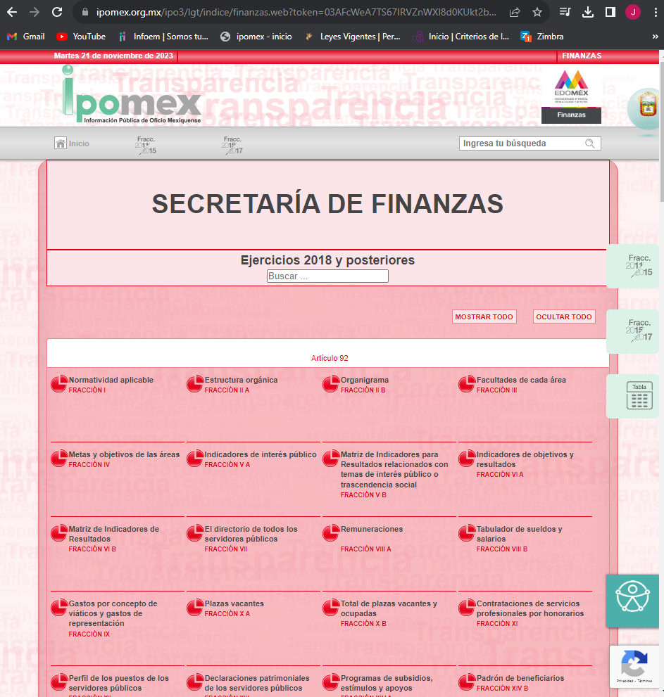

Ahora bien, conforme a la manifestación del Sujeto Obligado que la información se encuentra en la fracción XXIX A “Resultados de procedimientos de licitación pública e invitación a cuando menos tres personas realizados”, de igual manera, se procedió a hacer consulta, obteniendo como resultado lo siguiente:

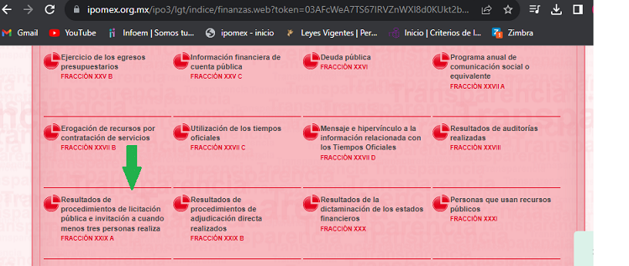
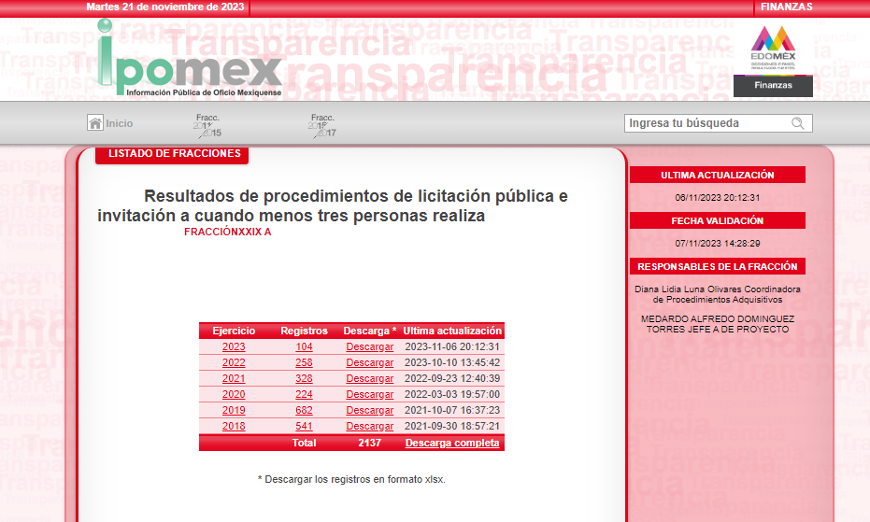

Ahora bien, respecto al requerimiento numeral 2, relativo al proceso de entrega de formatos para ser requisitados por el personal del servicio público, el Sujeto Obligado manifestó “se encuentra señalado en el procedimiento 340 del Manual de Normas y Procedimientos de Desarrollo y Administración de Personal, de la Dirección General de Personal de la Secretaría de Finanzas, del Gobierno del Estado de México.”. Manifestaciones que resultan insuficientes para tener por satisfecho el requerimiento de información, ello es así, al recordar que los particulares pudieran no ser expertos en cuanto hace a las distintas normas y procedimientos que rigen las atribuciones de los entes gubernamentales, verbigracia, al manifestar en el caso particular que la información obra en el numeral 340 de dicho Manual, sin proporcionar la fuente de consulta (página electrónica o domicilio de las oficinas) en que pueden obtener la información.

En ese orden de ideas, en aras de demostrar lo anterior, se procedió a intentar allegarse de la información, de manera electrónica, señalando en el buscador de internet, señalando como búsqueda “Manual de Normas y Procedimientos de Desarrollo y Administración de Personal, de la Dirección General de Personal de la Secretaría de Finanzas, del Gobierno del Estado de México”, advirtiéndose lo siguiente:


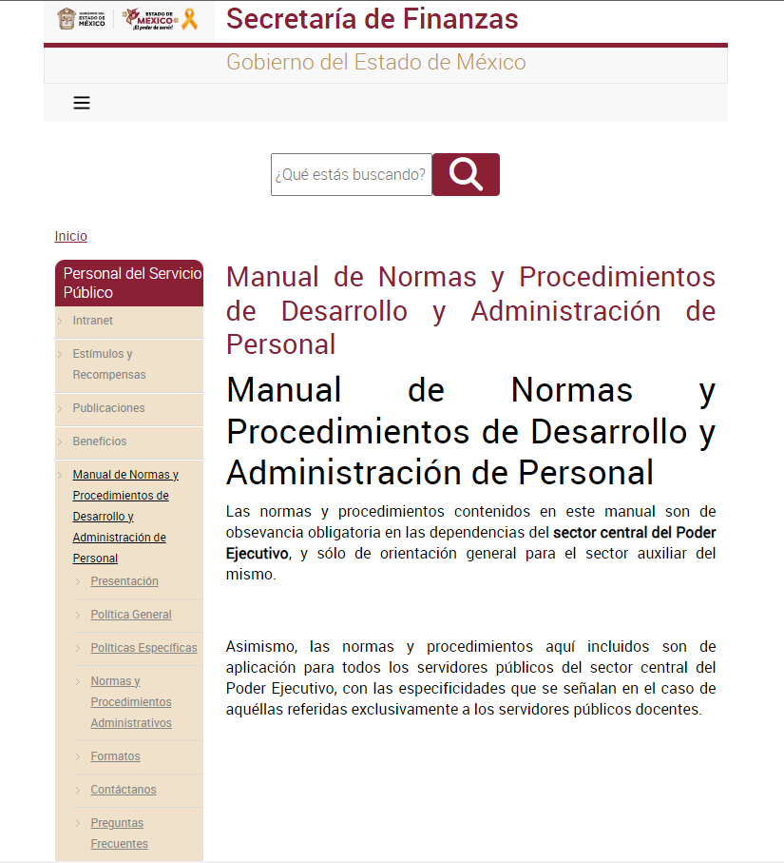

Atentos a las imágenes insertas, así como de las manifestaciones del Sujeto Obligado, se puede concluir que, dicha orientación al particular es insuficiente, al no cumplir con los lineamientos que exige citado numeral 161 de la Ley de Transparencia y Acceso a la Información Pública del Estado de México y Municipios, lo anterior en razón de que, al ingresar al enlace electrónico proporcionado, se aprecia que la fuente no es precisa y concreta.

Para efecto de fundar y motivar la precedente aseveración, se parte de la premisa normativa señalada en los artículos 11 y 161 de la Ley de Transparencia y Acceso a la Información Pública del Estado de México y Municipios, que establecen diversas características que debe tener la información desde el momento de su generación, publicación y entrega, así como la forma en que se deberá consultar la información, señalando una fuente precisa y concreta, a saber:

“Artículo 11. En la generación, publicación y entrega de información se deberá garantizar que ésta sea accesible, actualizada, completa, congruente, confiable, verificable, veraz, integral, oportuna y expedita, sujeta a un claro régimen de excepciones que deberá estar definido y ser además legítima y estrictamente necesaria en una sociedad democrática, por lo que atenderá las necesidades del derecho de acceso a la información de toda persona.
(…)

Artículo 161. Cuando la información requerida por el solicitante ya esté disponible al público en medios impresos, tales como libros, compendios, trípticos, registros públicos, en formatos electrónicos disponibles en Internet o en cualquier otro medio, se le hará saber por el medio requerido por el solicitante la fuente, el lugar y la forma en que puede consultar, reproducir o adquirir dicha información en un plazo no mayor a cinco días hábiles. La fuente deberá ser precisa y concreta y no debe implicar que el solicitante realice una búsqueda en toda la información que se encuentre disponible.
(Énfasis añadido)

De los artículos transcritos se establecen las características que debe tener la información desde el momento de su generación, publicación y entrega; de igual manera se contempla el plazo de tiempo y procedimiento a seguir por el Sujeto Obligado para informar a los solicitantes sobre información que se encuentre disponible en libros, compendios, formatos electrónicos, entre otros, haciéndole saber al solicitante como podrá consultar, reproducir o adquirir la información, en un plazo no mayor a cinco días hábiles, comprendiendo:

- La fuente
- El lugar y
- La forma

Asimismo, se establece que la fuente de la información deberá ser:

- Precisa
- Concreta
- Y NO debe implicar que el solicitante realice una búsqueda en toda la información que se encuentre disponible.

Imperativos legales que establecen el procedimiento que debe seguir el Sujeto Obligado para que pueda tomarse como válida su orientación sobre la forma en que puede consultar la información requerida, premisas que en la especie no se cumplen, ello porque conforme a lo que establece el Sujeto Obligado, la fuente donde a su decir se encuentra la información, es imprecisa, atendiendo que si bien señala que en la fracción XXIX, se encuentra publicada la información, existe una vasta cantidad que genera que la parte Recurrente navegue en un sinfín de información.

Acreditándose que, como bien lo señaló la parte Recurrente, el Sujeto Obligado debía informar dentro del plazo de los cinco días hábiles, posteriores al ingreso de la solicitud, que la información ya se encontraba en una fuente de consulta pública, proporcionando de manera exacta la fuente para su consulta. Circunstancia que fue inobservada por el Sujeto Obligado, al informar dicha situación en el décimo quinto día hábil. En ese orden de ideas, se le recuerda al Sujeto Obligado que debe garantizar el derecho de acceso a la información, sujetar su actuar de conformidad con los tiempos y plazos establecidos en la Ley de Transparencia Local.

Finalmente, no pasa desapercibido para este Órgano Garante que, si bien se obvia el estudio de la fuente obligacional, al reconocer el Sujeto Obligado que la información ya se encuentra publicada en la fracción XXIX A de su portal IPOMEX, también lo es que, la información al consistir en un contrato, le es de aplicable la fracción XXXII del artículo 92 de la Ley de Transparencia Local, que se cita a continuación para pronta referencia:

“Artículo 92. Los sujetos obligados deberán poner a disposición del público de manera permanente y actualizada de forma sencilla, precisa y entendible, en los respectivos medios electrónicos, de acuerdo con sus facultades, atribuciones, funciones u objeto social, según corresponda, la información, por lo menos, de los temas, documentos y políticas que a continuación se señalan:
…
XXXII. Las concesiones, contratos, convenios, permisos, licencias o autorizaciones otorgados, especificando los titulares de aquéllos, debiendo publicarse su objeto, nombre o razón social del titular, vigencia, tipo, términos, condiciones, monto y modificaciones, así como si el procedimiento involucra el aprovechamiento de bienes, servicios y/o recursos públicos;

Información que por su naturaleza es pública y que los sujetos obligados deben poner a disposición del público de manera permanente y por tanto deberán mantenerla actualizada, en los respectivos medios electrónicos, de acuerdo con sus facultades, atribuciones, funciones u objeto social.

Adicionalmente, con relación a la obligación de transparencia común en cita, se destaca que los “Lineamientos Técnicos Generales para la publicación, homologación y estandarización de la información de las obligaciones establecidas en el Título Quinto y en la fracción IV del artículo 31 de la Ley General de Transparencia y Acceso a la Información Pública, que deben de difundir los sujetos obligados en los portales de Internet y en la Plataforma Nacional de Transparencia” engloban como criterios sustantivos de contenido los relativos a:

“XXVII. Las concesiones, contratos, convenios, permisos, licencias o autorizaciones otorgados, especificando los titulares de aquéllos, debiendo publicarse su objeto, nombre o razón social del titular, vigencia, tipo, términos, condiciones, monto y modificaciones, así como si el procedimiento involucra el aprovechamiento de bienes, servicios y/o recursos públicos

Los sujetos obligados publicarán información relativa a cualquier tipo de concesión, contratos, convenios, permisos, licencias o autorizaciones otorgados, de acuerdo con sus atribuciones establecidas en la Constitución Política de los Estados Unidos Mexicanos y la constitución de cada entidad federativa, así como la respectiva ley orgánica de las administraciones públicas estatales y municipales

La información se organizará por acto jurídico y respecto de cada uno se especificará su tipo. Por ejemplo:
…
Contrato. Aquellos celebrados por el sujeto obligado y que se realicen con cargo total o parcial a recursos públicos de acuerdo con las leyes que le sean aplicables1
…

Criterios sustantivos de contenido
…
Criterio 14 Hipervínculo al contrato, convenio, permiso, licencia o concesión, donde se especifiquen los términos y condiciones, incluidos los anexos, en versión pública145 cuando así corresponda. (…)” (Sic)

Ordenamientos normativos que, únicamente constriñen a publicar de manera oficiosa la información particular, en el cual debe señalarse el grado académico con el que cuentan los servidores públicos.
Es con base en lo anterior, que podemos concretar que el Sujeto Obligado es omiso en proporcionar de forma precisa y concreta, la fuente en que la parte Recurrente puede hacer consulta de la información.

En conclusión, no existe causal por la que el Sujeto Obligado pueda excusar o negar la información solicitada, ya que la naturaleza de dicha información y de acuerdo con los principios rectores de la administración pública, es pública y accesible a cualquier persona, por lo que tiene la obligación de hacer público su contenido, debiendo observar lo relativo a la tutela de los datos de carácter sensible y/o confidencial, en términos de las Leyes de Transparencia y Protección de Datos Personales Locales.

- De la Versión Pública

Tomando en consideración la naturaleza de los documentos que se está ordenado entregar al particular, este Órgano Garante determina ordenar que la entrega de la información al Recurrente se haga en versión pública, esto es, omitiendo, eliminando o suprimiendo la información personal de cada funcionario público, susceptibles de ser clasificadas como confidencial o cualquier otro dato que ponga en riesgo la vida, seguridad o salud de dicha persona.

A este respecto, los artículos 3, fracciones IX, XX, XXI y XLV; 51 y 52 de la Ley de Transparencia y Acceso a la Información Pública del Estado de México y Municipios establecen:

“Artículo 3. Para los efectos de la presente Ley se entenderá por:
(…)
IX. Datos personales: La información concerniente a una persona, identificada o identificable según lo dispuesto por la Ley de Protección de Datos Personales del Estado de México;
(…)
XX. Información clasificada: Aquella considerada por la presente Ley como reservada o confidencial;
XXI. Información confidencial: Se considera como información confidencial los secretos bancario, fiduciario, industrial, comercial, fiscal, bursátil y postal, cuya titularidad corresponda a particulares, sujetos de derecho internacional o a sujetos obligados cuando no involucren el ejercicio de recursos públicos;
(…)
XLV. Versión pública: Documento en el que se elimine, suprime o borra la información clasificada como reservada o confidencial para permitir su acceso.

Artículo 51. Los sujetos obligados designaran a un responsable para atender la Unidad de Transparencia, quien fungirá como enlace entre éstos y los solicitantes. Dicha Unidad será la encargada de tramitar internamente la solicitud de información y tendrá la responsabilidad de verificar en cada caso que la misma no sea confidencial o reservada. Dicha Unidad contará con las facultades internas necesarias para gestionar la atención a las solicitudes de información en los términos de la Ley General y la presente Ley.

Artículo 52. Las solicitudes de acceso a la información y las respuestas que se les dé, incluyendo, en su caso, la información entregada, así como las resoluciones a los recursos que en su caso se promuevan serán públicas, y de ser el caso que contenga datos personales que deban ser protegidos se podrá dar su acceso en su versión pública, siempre y cuando la resolución de referencia se someta a un proceso de disociación, es decir, no haga identificable al titular de tales datos personales.” (Sic)

Así, los datos personales que obren en poder de los sujetos obligados deben estar protegidos, adoptando las medidas de seguridad administrativas, físicas y técnicas necesarias para garantizar la integridad, confidencialidad y disponibilidad de los datos personales, considerando además, que conforme al principio de finalidad, todo tratamiento de datos personales que efectúen deberá estar justificado en la Ley, lo anterior, en términos de lo dispuesto por el artículo 22, con relación con el 38, de la Ley de Protección de Datos Personales en Posesión de Sujetos Obligados del Estado de México y Municipios, los cuales se transcriben para mayor referencia:

“Artículo 22. Todo tratamiento de datos personales que efectúe el responsable deberá estar justificado por finalidades concretas, lícitas, explícitas y legítimas, relacionadas con las atribuciones que la normatividad aplicable les confiera.
El responsable podrá tratar datos personales para finalidades distintas a aquéllas establecidas en el aviso de privacidad, en los casos siguientes:
I. Cuente con atribuciones conferidas en ley y medie el consentimiento del titular.
II. Se trate de una persona reportada como desaparecida, en los términos previstos en la presente Ley y demás disposiciones legales aplicables...

Artículo 38. Con independencia del tipo de sistema y base de datos en el que se encuentren los datos personales o el tipo de tratamiento que se efectúe, el responsable adoptará, establecerá, mantendrá y documentará las medidas de seguridad administrativas, físicas y técnicas para garantizar la integridad, confidencialidad y disponibilidad de los datos personales, a través de controles y acciones que eviten su daño, alteración, pérdida, destrucción, o el uso, transferencia, acceso o cualquier tratamiento no autorizado o ilícito, de conformidad con lo dispuesto en los lineamientos que al efecto se expidan.” (Sic)

De este modo, en armonía entre los principios constitucionales de máxima publicidad y de protección de datos personales, la Ley permite la elaboración de versiones públicas en las que se suprima aquella información relacionada con la vida privada de los particulares y de los servidores públicos toda vez que ésta tiene por objeto proteger datos personales, entendiéndose por tales, aquéllos que hacen identificable a una persona.

En efecto, toda la información relativa a una persona física que le pueda hacer identificada o identificable constituye un dato personal en términos del artículo 4 fracción XI, de la Ley de Protección de Datos Personales en Posesión de Sujetos Obligados del Estado de México y Municipios; por consiguiente, se trata de información confidencial, que debe ser protegida por el Sujeto Obligado, en ese contexto, todo dato personal susceptible de clasificación debe ser protegido.

Verbigracia, previo a poner a disposición la información correspondiente debe considerarse que tiene carácter de confidencial el Registro Federal de Contribuyentes (RFC) que no sean de proveedores, cuenta bancaria, la Clave Única de Registro de Población (CURP), domicilio particular, teléfono particular, el nombre de las personas físicas que no tengan la calidad de servidor público o aquellos que no reciban recursos públicos, entre otros considerados como datos personales en términos de la normatividad aplicable.

En cuanto al Registro Federal de Contribuyentes de las personas físicas constituye un dato personal, ya que para su obtención es necesario acreditar ante la autoridad fiscal previamente la identidad de la persona, su fecha de nacimiento, entre otros aspectos.
Ahora bien, las personas físicas tramitan su inscripción en el registro con el propósito de realizar —mediante esa clave de identificación— operaciones o actividades de naturaleza fiscal, la cual, les permite hacer identificable respecto de una situación fiscal determinada.

Lo anterior es compartido por el ahora Instituto Nacional de Transparencia, Acceso a la Información y Protección de Datos Personales (INAI), conforme al criterio 19/17, el cual es del tenor literal siguiente:

“REGISTRO FEDERAL DE CONTRIBUYENTES (RFC) DE PERSONAS FÍSICAS. El RFC es una clave de carácter fiscal, única e irrepetible, que permite identificar al titular, su edad y fecha de nacimiento, por lo que es un dato personal de carácter confidencial.
Resoluciones:
RRA 0189/17. Morena. 08 de febrero de 2017. Por unanimidad. Comisionado Ponente Joel Salas Suárez.
RRA 0677/17. Universidad Nacional Autónoma de México. 08 de marzo de 2017. Por unanimidad. Comisionado Ponente Rosendoevgueni Monterrey Chepov.
RRA 1564/17. Tribunal Electoral del Poder Judicial de la Federación. 26 de abril de 2017. Por unanimidad. Comisionado Ponente Oscar Mauricio Guerra Ford.” [Sic]

Así, el RFC se vincula al nombre de su titular, permite identificar la edad de la persona, su fecha de nacimiento, así como su homoclave, la cual es única e irrepetible y determina justamente la identificación de dicha persona para efectos fiscales, por lo éste constituye un dato personal que concierne a una persona física identificada e identificable.

En cuanto a la Clave Única de Registro de Población (CURP) en virtud de que éste se integra por datos personales que únicamente le conciernen a un particular como son su fecha de nacimiento, su nombre, sus apellidos y su lugar de nacimiento; información que permite distinguirlo del resto de los habitantes, se considera que es de carácter confidencial.

Argumento que es compartido por el Instituto Nacional de Transparencia, Acceso a la Información y Protección de Datos Personales, conforme al criterio número 18/17 el cual refiere:

“CLAVE ÚNICA DE REGISTRO DE POBLACIÓN (CURP). La Clave Única de Registro de Población se integra por datos personales que sólo conciernen al particular titular de la misma, como lo son su nombre, apellidos, fecha de nacimiento, lugar de nacimiento y sexo. Dichos datos, constituyen información que distingue plenamente a una persona física del resto de los habitantes del país, por lo que la CURP está considerada como información confidencial”.
Resoluciones:
RRA 3995/16. Secretaría de la Defensa Nacional. 1 de febrero de 2017. Por unanimidad. Comisionado Ponente Rosendoevgueni Monterrey Chepov.
RRA 0937/17. Senado de la República. 15 de marzo de 2017. Por unanimidad. Comisionada Ponente Ximena Puente de la Mora.
RRA 0478/17. Secretaría de Relaciones Exteriores. 26 de abril de 2017. Por unanimidad. Comisionada Ponente Areli Cano Guadiana.” [Sic]

De manera complementaria, con relación a la fotografía de servidores públicos se cuenta con un espectro menor de protección a sus datos personales en comparación con cualquier otra persona física, en razón del interés público que revisten sus funciones, por lo que, aquellos con la calidad de mando medio y/o superior, por mayoría de razón, sus actividades se encuentran sujetas a un escrutinio público mayor, coexistiendo un interés público de conocer su fotografía y así asociarla, en su caso, con su nombre, cargo, y función, lo que genera un beneficio mayor la divulgación de dicho dato personal que su clasificación, ya que sus atribuciones van enfocadas a las actividades de dirección en el sector gubernamental, toma de decisiones y emisión de actos que pudieren generar molestia e incluso en algunos casos, al contacto directo con la ciudadanía. Lo anterior, de conformidad con el criterio reiterado por el Pleno de este Organismo Garante, cuyo rubro y texto disponen a la literalidad lo siguiente:

“SERVIDORES PÚBLICOS CON CATEGORÍA DE MANDO MEDIO Y SUPERIOR. LA FOTOGRAFÍA DE AQUELLOS ES DE CARÁCTER PÚBLICO. Al tenor de los artículos 3, fracción IX, 143, fracción I de la Ley de Transparencia y Acceso a la Información Pública del Estado de México y Municipios, en relación con el 4, fracción XI de La Ley de Protección de Datos Personales en Posesión de Sujetos Obligados del Estado de México y Municipios, se considera un dato personal la información concerniente a una persona física o jurídica colectiva identificada o identificable, para lo cual se entiende por identificable cuando su identidad pueda determinarse directa o indirectamente a través de cualquier documento informativo físico o electrónico, que permite clasificarse como información confidencial. En ese sentido, la fotografía por regla general es un dato personal de carácter confidencial que revela plenamente la identidad de su titular, por ser la reproducción fiel y directa de su imagen que incluye los rasgos fisionómicos que lo hacen identificable. No obstante, tratándose de servidores públicos, éstos cuentan con un espectro menor de protección a sus datos personales en comparación con cualquier otra persona física, en razón del interés público que revisten sus funciones, por lo que, aquellos con la calidad de mando medio y/o superior, por mayoría de razón, sus actividades se encuentran sujetas a un escrutinio público mayor, coexistiendo un interés público de conocer su fotografía y así asociarla, en su caso, con su nombre, cargo, y función, lo que genera un beneficio mayor la divulgación de dicho dato personal que su clasificación, ya que sus atribuciones van enfocadas a las actividades de dirección en el sector gubernamental, toma de decisiones y emisión de actos que pudieren generar molestia e incluso en algunos casos, al contacto directo con la ciudadanía. Determinación de publicidad basada en una prueba de interés público, a través de sus tres subprincipios, en tanto que es idónea al perseguir un fin constitucionalmente válido consagrado en los artículos 6 de la Constitución Política de los Estados Unidos Mexicanos y 5 de la Constitución del Estado Libre y Soberano de México, bajo el eje rector del principio de máxima publicidad y rendición de cuentas, para garantizar el derecho de acceso a la información de todo gobernado; necesaria en virtud de que no existe otro medio menos lesivo hacia sus titulares que permita satisfacer el interés público y proporcional, en razón de que la publicidad de su fotografía representa un mayor beneficio a la sociedad en comparación con la afectación que se pudiera causar a sus titulares.
Precedentes:
• En materia de acceso a la información pública. 06112/INFOEM/IP/RR/2019 y acumulados. Aprobado por unanimidad de votos. Ayuntamiento de Cuautitlán Izcalli. Comisionada Ponente Eva Abaid Yapur.
• En materia de acceso a la información pública. 05123/INFOEM/IP/RR/2019 y acumulados. Aprobado por unanimidad. Ayuntamiento de Atizapán de Zaragoza. Comisionado Ponente José Guadalupe Luna Hernández.
• En materia de acceso a la información pública. 04879/INFOEM/IP/RR/2019. Aprobado por unanimidad de votos, emitiendo voto particular el Comisionado Javier Martínez Cruz. Ayuntamiento de Chicoloapan. Comisionado Ponente Javier Martínez Cruz” (Sic)

Lo anterior, sólo en caso de advertir información susceptible de clasificar, por ende, resulta necesario que el Comité de Transparencia del Sujeto Obligado emita el Acuerdo de Clasificación correspondiente que sustente la versión pública, el cual deberá cumplir cabalmente las formalidades previstas en el artículo 137 de la Ley de Transparencia y Acceso a la Información Pública del Estado de México y Municipios, así como los numerales aplicables de los LINEAMIENTOS GENERALES EN MATERIA DE CLASIFICACIÓN Y DESCLASIFICACIÓN DE LA INFORMACIÓN, ASÍ COMO PARA LA ELABORACIÓN DE VERSIONES PÚBLICAS, publicados en el Diario Oficial de la Federación en fecha quince de abril de dos mil dieciséis, mediante Acuerdo del Consejo Nacional del Sistema Nacional de Transparencia, Acceso a la Información Pública y Protección de Datos Personales.

En mérito de lo expuesto en líneas anteriores, al resultar fundados los motivos de inconformidad vertidos por el Recurrente, con fundamento en la segunda hipótesis del artículo 186 fracción III de la Ley de Transparencia y Acceso a la Información Pública del Estado de México y Municipios, se MODIFICA la respuesta emitida a la solicitud de información 00643/SF/IP/2023, que ha sido materia del presente fallo.

Por lo antes expuesto y fundado es de resolverse y,

SE RESUELVE

PRIMERO. Se MODIFICA la respuesta del Sujeto Obligado a la solicitud de acceso a la información pública 00643/SF/IP/2023, por resultar fundados los motivos de inconformidad vertidos por la parte Recurrente, en términos del considerando CUARTO de la presente Resolución.

SEGUNDO. Se ORDENA al Sujeto Obligado, a efecto de que entregue, vía Sistema de Acceso a la Información Mexiquense (SAIMEX), en su caso en versión pública, el soporte documental en que obre, lo siguiente:

- El Contrato y/o Póliza de Seguro celebrado entre el Gobierno del Estado de México y la Aseguradora Patrimonial Vida S.A. de C.V., SEGURO PARA EL RETIRO DE LOS SERVIDORES PÚBLICOS del Gobierno del Estado de México, vigente al diez de agosto de dos mil veintitrés; y
- El medio por el cual se realizó la entrega del CERTIFICADO INDIVIDUAL, en caso de haberse realizado la entrega a cada integrante del Grupo Asegurado.

Para la entrega en versión pública de la información ordenada, así como respecto de la certificación de competencia laboral del director de la coordinación municipal de protección civil entregada en respuesta, deberá emitir el Acuerdo del Comité de Transparencia en términos de los artículos 49, fracción VIII y 132 fracción II de la Ley de Transparencia y Acceso a la Información Pública del Estado de México y Municipios, en el que funde y motive las razones sobre los datos que se supriman o eliminen y se ponga a disposición de la parte Recurrente.

TERCERO. NOTIFÍQUESE la presente resolución al Titular de la Unidad de Transparencia del Sujeto Obligado, para que conforme al artículo 186 último párrafo, 189 segundo párrafo y 194 de la Ley de Transparencia y Acceso a la Información Pública del Estado de México y Municipios; dé cumplimiento a lo ordenado dentro del plazo de diez días hábiles, e informe a este Instituto en un plazo de tres días hábiles siguientes sobre el cumplimiento dado a la presente y, se le apercibe que en caso de negarse a cumplir la presente resolución o hacerlo de manera parcial, se le impondrá una medida de apremio de conformidad con lo previsto en los artículos 198, 200, fracción III; 214, 215 y 216 de la Ley de Transparencia y Acceso a la Información Pública del Estado de México y Municipios.
CUARTO. De conformidad con el artículo 198 de la Ley de Transparencia y Acceso a la Información Pública del Estado de México y Municipios, de considerarlo procedente, el Sujeto Obligado de manera fundada y motivada, podrá solicitar una ampliación de plazo para el cumplimiento de la presente resolución.

QUINTO. NOTIFÍQUESE a través del Sistema de Acceso a la Información Mexiquense (SAIMEX), al Recurrente y hágasele del conocimiento que en caso de considerar que le causa algún perjuicio, podrá promover el Juicio de Amparo en los términos de las leyes aplicables, de acuerdo a lo estipulado por el artículo 196 de la Ley de Transparencia y Acceso a la Información Pública del Estado de México y Municipios.

ASÍ LO RESUELVE, POR UNANIMIDAD DE VOTOS EL PLENO DEL INSTITUTO DE TRANSPARENCIA, ACCESO A LA INFORMACIÓN PÚBLICA Y PROTECCIÓN DE DATOS PERSONALES DEL ESTADO DE MÉXICO Y MUNICIPIOS, CONFORMADO POR LOS COMISIONADOS JOSÉ MARTÍNEZ VILCHIS, MARÍA DEL ROSARIO MEJÍA AYALA, SHARON CRISTINA MORALES MARTÍNEZ, LUIS GUSTAVO PARRA NORIEGA Y GUADALUPE RAMÍREZ PEÑA, EN LA CUADRAGÉSIMA CUARTA SESIÓN ORDINARIA CELEBRADA EL SEIS DE DICIEMBRE DE DOS MIL VEINTITRÉS, ANTE EL SECRETARIO TÉCNICO DEL PLENO, ALEXIS TAPIA RAMÍREZ. ----------------------------------------------------------------
-----------------------------------------------------------------------------------------------------------------
-----------------------------------------------------------------------------------------------------------------
-----------------------------------------------------------------------------------------------------------------
CCR/*

Artículo 179. El recurso de revisión es un medio de protección que la Ley otorga a los particulares, para hacer valer su derecho de acceso a la información pública, y procederá en contra de las siguientes causas: I…; X. Los costos o tiempos de entrega de la información;
Página electrónica consultada a las 12:45 horas del día veintiuno de noviembre de dos mil veintitrés

